系脱仿真学服

Journal of System Sim ulatien

DOI: 10. 16182/ issn1004731x joss 19-0025

数字孪生应用及安全发展综述

摘要:数字孪生以数字党的形式对生产的全过程进行动态仿真实现度盖了产品的全生命周期和全价值链，对推动智能制造等领域发展具有重要意义。概述数字李生概念的起源、桅理技术发展历程和相关技术体系局述数字李生技术在智能制造产品生命周期、生产生命周期的应用，并总结分析了其在智慧城市建设方面的主要应用特点。以智能制造和智慧城市发展为例，分析了相关应用面临的主要网络安全风险和提硫并会汉给出了数字李生技术的网络安全保障方案，为推动数字李生技术和应用的安全发展提供参考。

关键词:数字李生位真有能制进空是城市网络安全

中图分类号: TP3-15

文献标识码: B

文章编号: 1004-731X 2019)03-0385-08

引言

数字李生(DieialTrin) .是现实世界(系统)的数字化。在物联网的背景下数字李生体与真实世界的物体系统相连，并提供有关物品状态的信息、响应变化改善操作并增加价值。作为一种前沿技术， 数字李生引起了工业界与学术界的广泛关注。全球最具权威的T研究与顾向咨询公司Gatine将数字李生列为十大战略科技发展趋势之一[1-3]。目前数字李生主要被应用于制造业领域[4]，国际数据公司(IDC)表示现今有40%的大型制造商都会应用这种虚拟仿真技术为生产过程建模，数字李生已成为制造企业迈向工业4.0的解决方案。到2020年，估计有210亿个连接的传感器和终端服务于数字李生，在不久的将来数字化李生将存在数十亿种[5]。

党的十九大报告用确提出要加快建设制造国，《中国制造2025》 指出“将智能制造作为两化融合的主攻方向，推进生产过程智能化，培育新型生产方式，全面提升企业研发、生产、管理和服务的智能化水平”。在此背景下， 数字李生技术受到广泛关注，并将具有巨大的发展潜力。与此同时，开放环境下的网络安全问题随之而来，这在一定程度上制约了技术的发展和应用。

1概述

1.1基本概念和发展历程

如图1所示，数字李生的理念可迫溯到1969年，而其明确的慨念则普遍认为是在2003年由美国密歇根大学的Michael Grieves教授提出，当时被称为” 与物理产品等价的虚拟数字化表达”，但由于当时技术和认知上的局限，数字李生的概念并没有得到重视[6-8]。在2003- 2005年间，数字李生一直被称 为“镜像的空间模型”，2006 2010年被称为“信息镜像模型"。美国空军研究实验室与NASA在2011年开展合作，提出了飞行器的数字李生体概念，数字李生才有了明确的定义。2012年，NASA发布“建模、仿真、信息技术和处理"路线图，数字李生概念正式进入公众视野。2013年， 美空军发布<全球地平线》顶层科技规划文件，将数字线索和数字李生并列视为“改变游戏规则”的颠覆性机遇，并从2014财年起组织洛马、波音、诺格、通用电气、普惠等公司开展了系列应用研究项目。 就此，数字李生理论与技术体系初步建立，美国防部、NASA、西门子等公司开始接受这一概念并对外推广 。

随着工业4.0.智能制造等技术和发展战略的不断出台，数字李生技术逐步成为智能制造的一个基本要 素，并得到了各方的普遍关注。洛克希德马T公司于2017-11将数字李生列为2018年未来国防和航天工业顶尖技术之首英国国家基础设施委员会F2017-12发布(数据的公共利益报告》(ulie Cod rpon), 提出创建一个与国家基础设施相对应的数字李生体，并F2019-01启动相关计划:Gatner公司连续3年(2017 2019年)将数字李生列为当年十大战略科技发展趋势之一[1-3]。

当前，数字李生在工业界和学术界有多种不同的定义和理解，但从根本上讲，数字李生是以数字化的形式对某物理实体过 去和目前的行为或流程进行动态呈现。表1梳理了不同机构对数字李生技术的不同概念理解。

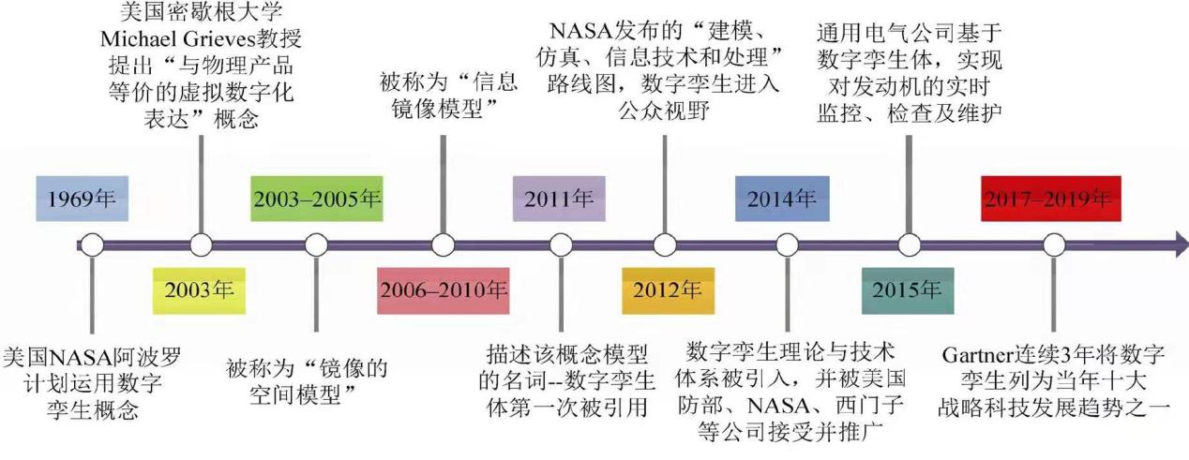

图1 数字孪生发展历程Fig.1 Development of Digital Twins

表1 不同机构对数字孪生的理解[9-11]Tab.1 Different understanding of digital twins[9-11]

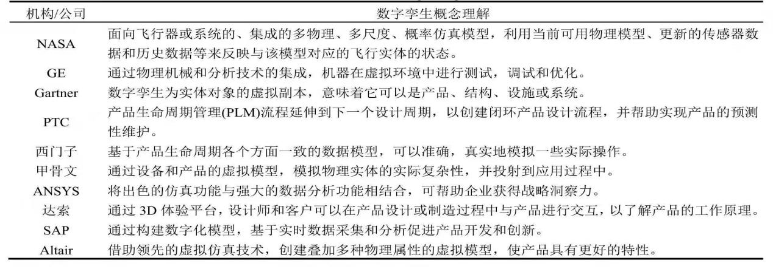

1.2相关技禾

基于工业界及学术界对数字李生的定义工四100术语编写组对数字李生进行了较为全面的概括，将数字李生技术定义为:是充分利用物理模型、传感器更新、运行历史等数据、集成多学科、多物理量、 多尺度、多概本的仿真过程，在虚拟空间中完成映射从而反映相对应的实体装备的全生命周期过程[8]。这理解得到较为广泛的认同。根据其定义，数字李生的技术体系必须支撑虚报空间、物理空间以及双向的信息流动等要素，并在其全生命周期发挥作用。

从虚实空间映射以及协同角度出发，西门子公司给出了如图2所示的应用方案。

在虚报空间，需要具备对基础设备、产品系统、生产环境等进行多层次的仿真和建模能力。在物理空间， 需要具备完整的生产系统运营管理能力、全集成自动化系统工程能力以及基于云计算、物联网和大数据的数字李生分析和服务能力。同时，在连接和协同方面，需要具备虚拟空间和物理空间的信息集成和闭环反馈能力[12-14]。

从产品设计、制造和服务的全周期出发，数字李生技术在各个阶段均发挥了重要作用。在产品设计阶段，模型定义(MBD)技术实现了产品数据的高效表达、模型轻量化技术优化了模型的存储结构、仿真及优化技术使产品数字李生模型与物理产品的功能和特点更加接近[15-16]。在产品制造阶段，数字李生技术通过于工业互联网、物联网、传感器等发生多级互联，与人工智能、机器学习、数据挖掘、高性能计算等信息技术进行协同在复杂动态空间的多源构数据采集、数据集成展示、产品生产监督和质量管理、智能分析决策等方面均发挥了重要作用。在产品服务阶段数字李生综合利用传感技术、追溯技术、仿真技术、物联网技术等，在产品状态跟踪监控、故障预警和定位分析等方面提供支持。

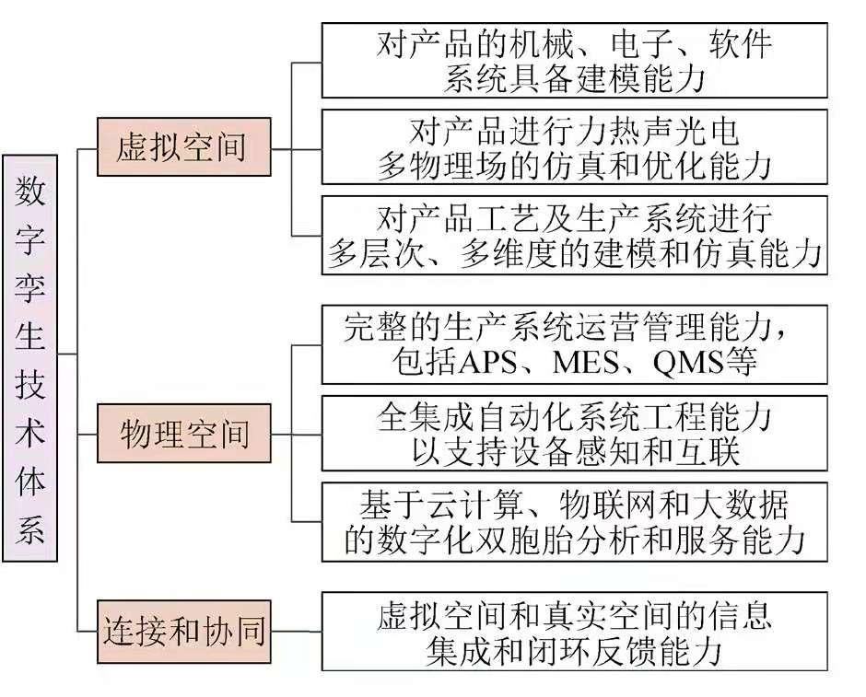

图2 数字孪生技术体系Fig.2 Technology system of Digital Twins

2数字孪生融合行业产业发展

2.1推动仿真行业发展

物理实体和虚扣棱型是数字李生的两个核心要素，以仿真技术为重要支撑的虚拟模型构建是数字字生的基本保障。可以说仿真是数字字生的基础石，利用仿真技术可以在虚报世界中建立物理系统的映射，进而展示产品的性能或制造过程，模拟物理实体的全生命周期:数字李生代表了最新的仿真技术，数字李生的实现对仿真行业提出了更高的要求，这极大地推进了仿真行业的发展[16-17]。

为适应数字李生的发展趋势，推动仿真技术的产业融合，ANSYS、西门子、通用电气公司(GE)、Alair等制造厂商和仿真行业开展深度合作。2016年， 西门子公司收购全球工程仿真软件供应商CD- adapco公司，创建高精度的数字李生模型并设计实现完整的仿真软件和测试解决方案，为西门子的数字化战略和系统驱动的产品开发提供支持:11月，ANSYS与GE合作扩展并整合ANSYS的物理工程仿真、嵌入式软件研发平台与GE的Predis平台，进步加速了仿真技术融合。2017年， Alair相继收购多家软件供应商和技术企业，并与物联网技术公司Carriol平台相结合，致力于成为物联网领域的领导者，支持数字李生战略及其应用。目前已有超过55家公司的100多个应用软件加入Alair合作联盟。ANSYS于2018-05发布的ANSYS 19.1软件，推出首款针对数字李生体的产品软件包一ANSYS Twin Builder,进一步推 动数字李生与仿真技术的融合应用。

2.2数字孪生技术成为智能制造的基本要素

数字李生技术在网络空间中复现了产品和生产系统，并使产品和生产系统的数字空间模型和物理空间模型处于实时交互中，二者之间能够及时地掌握彼此的动态变化并实时地致出响应，为实现智能制造提供了有力的保障，同时也进一步 加速了智能制造与工业互联网、物联网融合。

美国国家标准与技术研究院(NIST)于2016-02发布了(智能制造系统现行标准体系》的报告，提出了智能制造的3个维度，即产品生命周期维度、生产生命周期维度及商业周期维度[18-20]。作为智能制造中的一个基本要素， 数字李生技术在网络空间中复现了产品和生产系统，并使产品和生产系统的数字空间模型和物理空间模型处于实时交互中，二者之间能够及时地学握彼此的动态变化并实时地做出响应，其在产品生命周明与生产生命周期2个维度都有较好的应用。

如图3所示， 数字李生技术贯穿于产品生命周期的各个阶段，通过数字字生体与产品实体持续的信息交互实现产品的设计、生产过程监控、动态控制与优化、产品维护、产品升级等，达到虚实融合，在网络中实现对物理产品在现实环境中的形成过程和行为的模拟、监控、诊断、预测和控制。

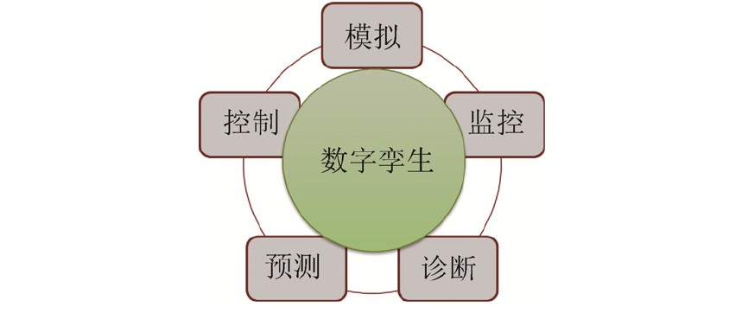

图3数字李生技术在产品全生命周期的应用Fig 3 Aplication of Digital Twins tcnology in product ite cycle

如在应用层面，NASAI美国空军等依托数字李生技术实现对复杂系统的故障检测、处置和航天器的寿命预测:洛马公司将数字李生技术应用于F-35飞机的生产过程，提升其生产效奉达索公司在产品设计阶段引入数字李生3D体验平台，不断改进产品设计模型，此外，我国学者在产品数字李生体的具体的体系结构和实施方法、全三维研制模型下的产品构型管理等方面也提出了一定的思路和技 术解决方案[21-22]。

在生产生命周期层面，根据NIST <智能制造系统现行标准体系》报告，典型的生产生命周期分为流程设计、修建、调试、运维以及退役和回收5个阶段。数字李生技术面向其生产的全面生命周期，其主要应用是业务过程建模和生产过程仿真等，如洛马公司部署了UBI的“智能空间”解决方案，构建工业互联网应用平台，并利用该平台建立一一个实时镜像现实生产环境的数字李生，实时监测三维空间交互活动，控制生产流程;西门子构建了虚拟企业模型和企业镜像，整合制造流程的生产系统模型，在其工业设备NanoboxPC的生产流程中开展了应用验证:深圳华龙讯达公司构建了3D虚拟仿真管理系统，连接监控生产中的各个流程。此外，陶剑等人结合航空工业智能制造架构，还给出了数字李生技术在生产生命周期中的其他一些应用思路 [19]。

2.3数字孪生引领智慧城市建设

基于数字李生技术的智慧城市具有精准映射、虚实交互、软件定义、智能干预四个特征。数字李生城市作为数字城市的目标，也是智慧城市的新起点。随着信息通信技术的高速发展，当前社会已经基本具备了构建数字李生城市的能力[23-24]。全域立体感知、数字化标识、万物可信互联、泛在普惠计算、数据驱动决策等，构成了数字李生城市的强大技术模型:大数据、人工智能、虚拟现实等技术推进技术模型不断完善，使模拟、仿真、分析城市的实时动态成为可能[25-26]图4给出了物理城市与数字李生城市间的基本关系的简单示意。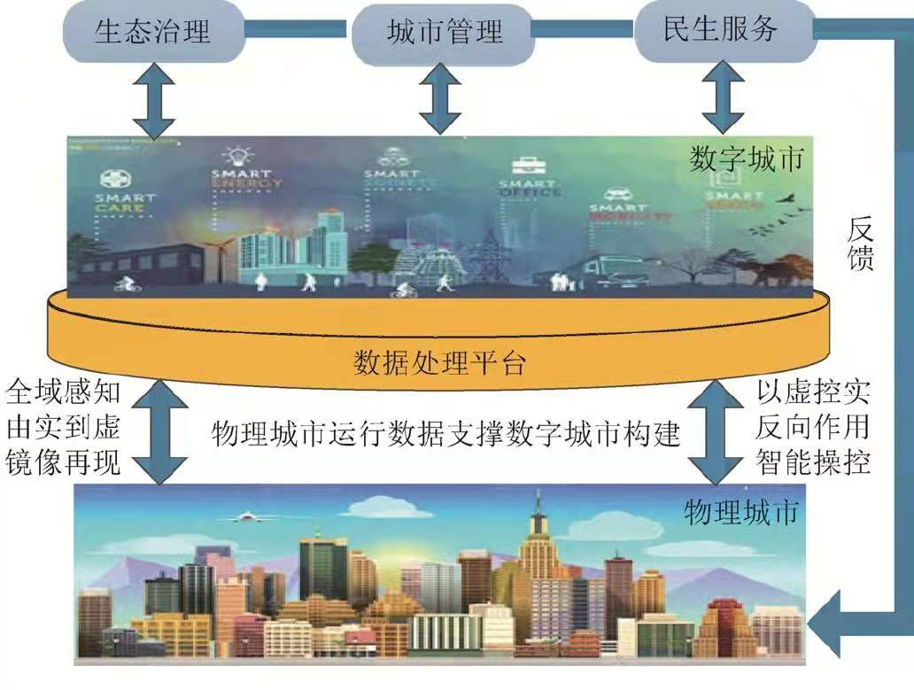

图4 物理城市与数字孪生城市Fig.4 Physical city and Digital Twins city

目前世界各国检纷开展相关研究井通过智能设备部署、关键基础设施和信息仿真、城市镜像等多种手段，构建了不同形式的数字孪生城市模型和应用，取得了一定进展，在建设过程中呈现以下特点。

2.3.1虚拟互联、数据共享

在互联网时代万物互联、数据共享成为种发展趋势 依托数字生城市打造智慧城市更是深度融合了虚报互联的概念和技术。如“虚扣新加坡”项目意图打造↑共同的数警平台， 以实现数据的可提化进行各种复杂的模扣、该项目在城市中布置了大量的传感器所有的传惠器汇集在起形成一 个包含整 个城市数据的大数据平台.由此建立数字李生城市模型该模型数据插亚了城市中所有建筑的精确尺寸、整体格局、甚至是建筑的材质信息。目前， 部分数据已向公众开放，人们可在线看到交通、停车以及安全摄像头等些公开的数据， 此外， 巴塞罗那也非常重视物联网在智慧城市中的作用，其在城市中布置了大量的末灞无线传感器，实时采集大量数据，并由特定的数据处理平台对集成的信息进行整合分析.建成数字李生城市的模型。

23.2多场景模按和推进城市服务智能化

在不同的智慧城市中，数字李生城市模型均不同程度的体现出对不同城市服务场景的多层次、多维度和细粒度模拟。如德国的智慧城市建设项目多集中在节能、环保、交通等领城依托“能源系统开发计划”(ESDP) ”创建了-个未来能源系统结构的数字李生体，对整个能源供应结构进行数字化并模拟一系列情景。巴塞罗那智慧城市项目则在智能农业、城市卫生管理等方面发挥了较为显著的作用:其智能农业灌溉系统通过利用地面传感器将湿度、温度、气压等相关数据传回信息处理平台，进而实现农业灌溉的智能化管理:其智能垃圾回收系统在自身满较时会发出信号，工作人员从而根据信号来管理分配垃圾运输车的频率和路线。

2.3.3试点研究、示范推广

我国在开展智慧城市、物联网等建设方面采用试点研究、示范推广的应用模式，目前，全国明确提出构建智慧城市方案的城市超过500个。但以数字李生技术在智慧城市构建中的应用仍处于起步阶段。北京城市副中心构建虚实融合的数字化城市，借助数字学生技术、建模技术等解决了城市建设中的一系列复 杂问题，无锡市在智慧交通、智慧建设、智慧旅的等领域持续推进，基本建成了城市大数据中心和四大平白。此外，香港利用大数据建设智慧城市、通过城市数据建模仿真，为物理实体城市建设了一个平行的虚报空间，利用数字李生城市模型为政府及市民提供便利服务。

3数字孪生应用中的网络安全问题

数字孪生具有数字化、网络化、智能化等特点其应用环境更开放、互联和共享。随着其应用领城的不断扩展网络安全问题将连步凸显。

3.1智能制造体系面临系统性风险

以数字孪生技术为基础的智能制造的虚报空间与物理空间之间的连接以及过程中各组成部分之间的连接那建立在网络信息流传递的基础之上.随着数字孪生技术与智能制造的加速融合，由封闭系统向开放系统的转变势在必行，系统性的网络安全风险将集中呈现。

一方面智能制造的基础设备和控制系地面临未知网络风险。原有的基础设备多为长期运行在封用系统环境下的简单设备，相关的硬件芯片、软件控制系统等部可能存在定的未知安全漏洞， 同时由于缺乏应对互联网环境的固有安全措施，极易遭受网络攻击进而引发系统紊乱、管理失控乃至系统致瘫等网络安全问题。

另一方面，智能制造系统面临数据安全风险。随着当前网络攻击方式的不断变化，智能制造系统产生和存储了生产管理数据、生产操作数据以及工厂外部数据等海量数据，这些数据可能是通过大数据平台存储，也可能分布在用户、生产终端、设计服务器等多种设备上，任何一个设备的安全问题都可能引发数据是泄密风险。同时，随着智能制造与大数据、云计算的融合，以及第三方协作服务的深度介入、大量异构平台的多层次协作等因素，网络安全风险点急剧增加，带来更多的入侵方式和攻击路径，进步增加数据安全风险。

3.2数字孪生城市发展安全问题不容忽视

随着数字李生城市概念的逐步兴起，其虚实交互、智能干预、泛在互联、开源共享等特征成为为构建数字李生城市的强大技术模型同时也使其成为网络安全攻击的重点目标。由于其在社会生产生活中的巨大支撑作用，相关网络安全保障体系亟需建立。

首先，关键信息基础设施风险不容忽视。数字李生城市的发展是构建在高度一体化、 智能化的城市关键信息基础设施基础上的，这些基础设施涉及各类网络基础设施、软硬件系统、多元管理和交换平台等。而在网络环境中，涉及的网络节点越多网络结构越复杂，其面临的网络攻击风险比较越大。其次，大量新技术新应用带来系列未知风险。随着信息技术的高速发展，数字李生城市与云计算、物联网、大数据、移动互联网、工业互联网等技术的融合是必然趋势。在各种新兴技术本身的安全问题尚未完全暴露的情况下，多技术多业务的融合让网络安全问题更加复杂多变。与此同时， 面向新业务和新应用的网络安全综合管理机制和规范也呈现不同程度的滞后。

3.3数字孪生技术的网络安全保障方案

综上所述，为有效推动数字孪生技术在智能制造、数字城市以及其他新兴领域的健康有序发展，网络安全保障问题必须引起足够重视。如图5所示， 结合当前发展趋势和面临的安全问题，我们分析认为，至少应从5个方面入手。

1)将数字孪生技术纳入网络安全综合保障体系之中，并针对数字孪生技术特点和应用发展趋势，制定其安全发展的整体路线图；2)将网络安全管理规范与生产安全规范等协同考虑，结合数字孪生技术特点，制定安全与发展协同的系列规范体系；3)开展基础性、关键性核心技术研究，构建较为完备的技术体系，增强核心技术的可控性；4)强化针对数字孪生及相关技术的网络安全风险预警和应急处理技术研究在工业制造安全、智慧城市安全测评体系中有步骤地开展数字孪生技术应用的安全测评和风险研判；5)强化相关领城工作人员的网络安全意识，开展多层次的安全人才培养。

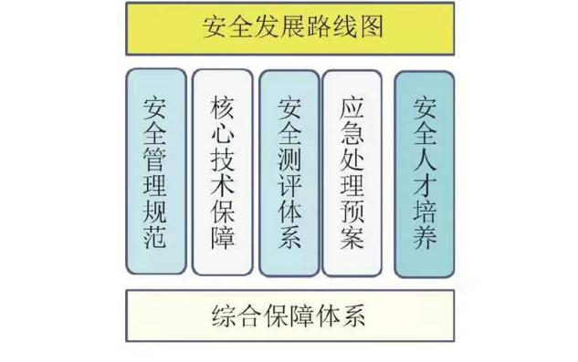

图5 数字孪生技术的网络安全保障Fig.5 Network security for Digital Twins technology

4结论

新一代信息技术的广泛应用，引发传统制造，生产模式的变革。数字孪生作为新的前沿技术，以仿真技术为基础，在智能制造、智慧城市建设等方面都将发挥较大的推动作用。与此同时，作为开放共享的新兴技术，在其与互联网加速融合的过程中势必面临系列网络安全风险与挑战，为此开展数字孪生领域网络安全管理体系建议提前研判风险和应对措施将成为促进相关技术发展的必要举措。